本视频讲述了MACD技术指标的核心原理与实战应用方法，重点解析了多空区间判定（白线与零轴关系）、顶/底背离识别、趋势预判本质及在大盘分析中的“一票否决权”作用，并强调其需嵌入完整交易框架方能发挥最大效用。
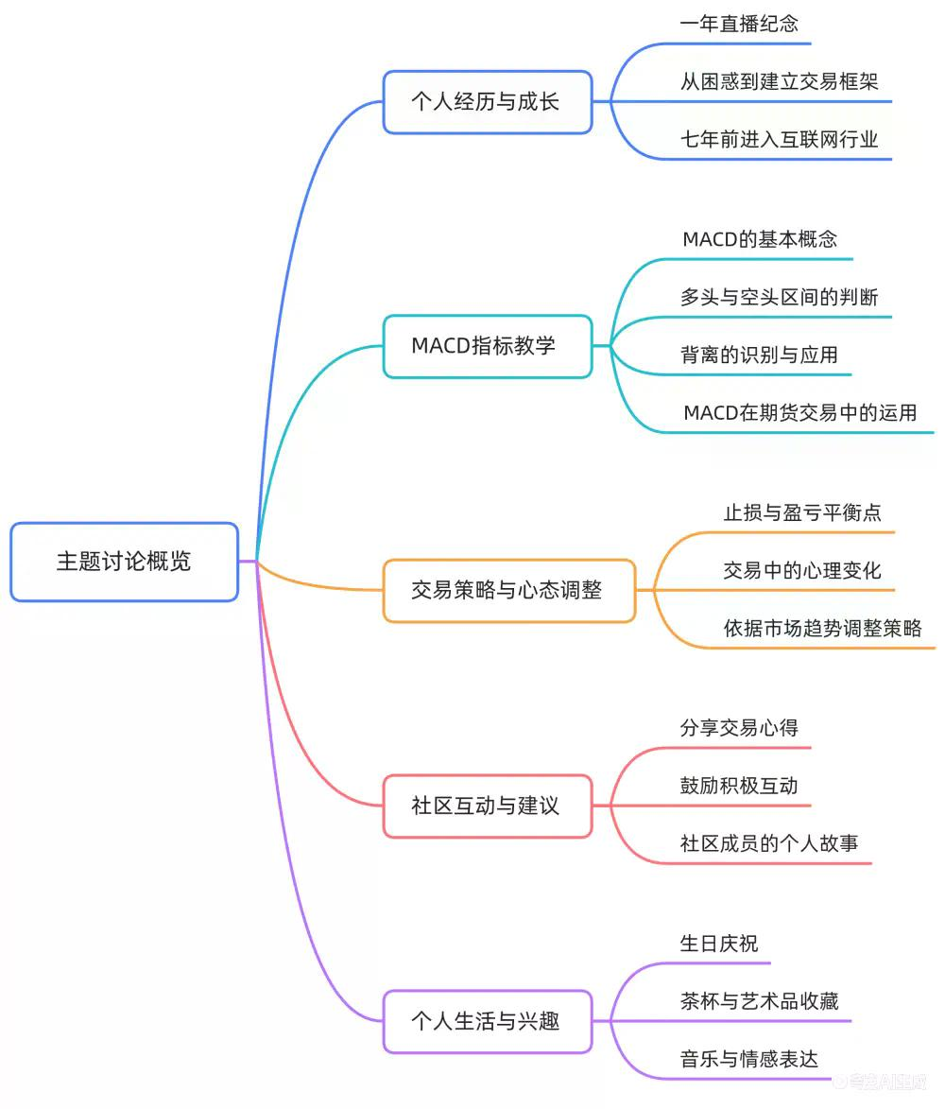
直播开场与周年感怀
- 直播一周年纪念
今日恰逢舰长直播一周年，主播感慨一年来从困惑到建立系统化交易框架的成长历程，提及七年前因太极一期节目结识互联网师傅的机缘。
交易纪律与止损执行讨论
- 盈亏平衡点止损的肌肉记忆
针对“黄线下-0.5%盈转亏即触发止损”操作，肯定其形成条件单纪律的重要性。
- 多头区间内的弹性应对
在多头区间内，若出现微小阴线缩量回调，可容忍次日快速反弹（如3%-4%），因资金攻击板块内极少连续跌破黄线。
- 盘中跌破确认机制
盘中跌破黄线不立即确认，须待次日收盘价验证；若当日即收回，则属正常波动。
- 依据驱动决策原则
所有操作必须基于明确依据（如多头区间忍耐、盈亏平衡点刚性止损），杜绝情绪化赌博式操作。
- 新手到熟手的认知跃迁
初期严格遵循技术规则是必要阶段，随经验积累将形成从容的新习惯，交易框架逐步内化为本能反应。
MACD指标教学启动
- MACD的基础地位与默认参数
MACD是除均线外最核心技术指标，所有软件默认加载，参数（12,26,9）天然对应一个完整波段周期。
- 单一使用失效性
若仅孤立观察金叉/死叉/红绿柱/背离，该指标失效；必须作为“战法组合最终验证工具”嵌入多维分析体系。
- 一票否决权概念
MACD具备关键否决功能：当其他战法信号一致时，MACD反向信号可直接否决交易决策。
MACD结构解析与多空判定
- 自定义参数说明
主播使用默认参数（12,26,9），仅增加两个视觉提示：白线（DIFF）上穿零轴标红点，下穿零轴标绿点。
- 红绿柱直观意义
红柱区间≈主力控盘上涨波段，绿柱区间≈下跌波段；924案例显示红柱最长处为波段高点，随后红柱缩短、转绿标志趋势转折。
- 白线（DIFF）核心地位
白线为快线，黄线（DEA）为慢线；实战中优先参考白线与零轴关系，而非黄线。
- 多头/空头区间定义
白线上穿零轴→进入多头区间；白线下穿零轴→进入空头区间。例如上周五白线上穿零轴，确立当前大盘多头区间。
- 多头区间操作要义
“轻大盘重个股”，因多头区间内个股普涨概率高，无需过度择时。
滞后性与预判性的辩证理解
- 新手误区
新手视MACD变化缓慢为“滞后性”，实则因其平滑特性而具备强趋势预判能力。
- 高手认知
滞后性即预判性：MACD对趋势的确认虽晚于价格，但能过滤噪音，避免震荡假信号。
- 唯一失效场景
仅当白线真正下穿零轴（如11月24日）才标志多头终结；此前多次回调均属正常波动，不可因单次“滞后”而频繁止损。
大盘趋势验证与历史对照
- 空头区间警示
2023年大盘MACD双线持续下行，明确指示“空头区间勿玩”，期间短暂反弹（123个交易日）亦被黄线压制迅速回落。
- 大盘指标权威性
上证指数等万亿级市场无法被人为操纵MACD，故其趋势信号高度可靠；龙队可影响短期价格，但无法改变MACD形成的长期趋势。
- 牛市特征复盘
2005年底起MACD站稳零轴上方，开启第一波牛市；2006年8月起第二波更强劲牛市，伴随股改红利释放，筹码结构优化。
顶背离与底背离精要
- 顶背离定义
股价创新高，白线未创新高（或红柱缩短），如6124点次高点白线严重低于前高，双头形态+背离确认顶部。
- 底背离定义
股价创新低，白线未创新低（如1664点），表明下跌动能衰竭，趋势可能反转。
- 背离非绝对信号
顶背离不必然见顶，底背离不必然见底，但均为趋势弱化的关键预警。
期货空单实战范式
- 做空黄金时机
次高点顶背离确认后，在绿柱变长且白线下穿黄线（金叉空）时开空；若绿柱继续放大，则加空。
- 止损与平仓规则
止损设于黄线上方；若价格反弹至白线之上，则平仓离场，严禁逆势加仓。
核心结论与方法论重申
- MACD三大铁律
  - 白线与零轴关系判定多空区间；
  - 顶/底背离识别趋势转折；
  - 作为最终验证工具行使“一票否决权”。
（内容由AI生成）

